Trouve un Ami
Pre-braille | Manipulation
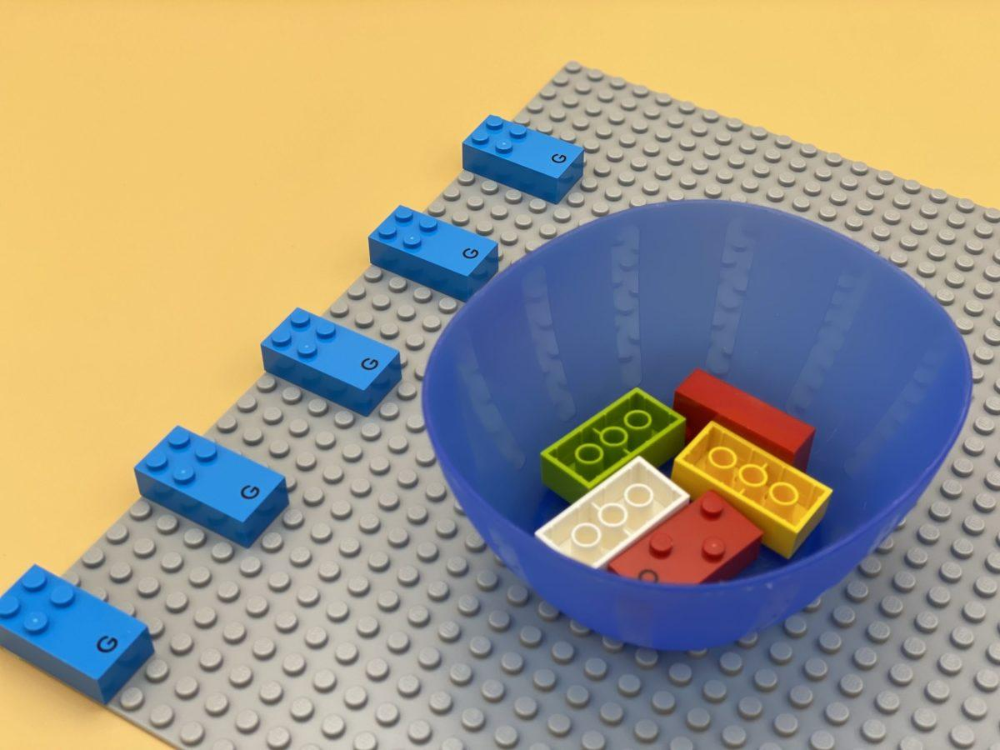 | 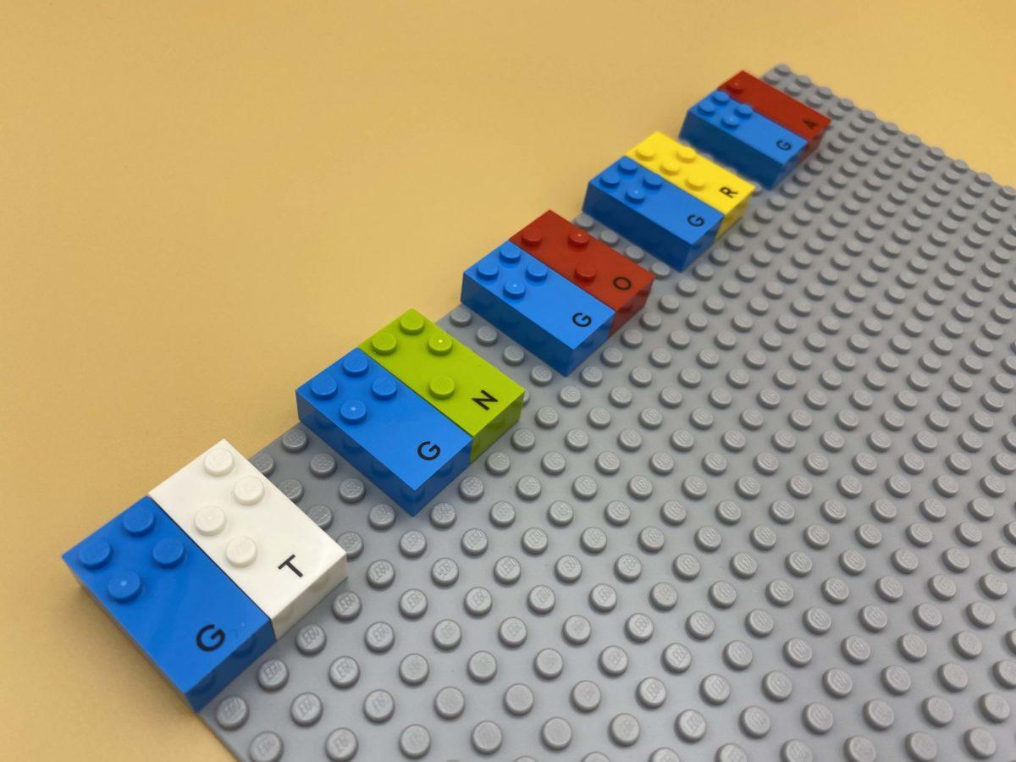

Développer l'organisation spatiale, la découverte de motifs graphiques et la motricité fine ambidextre, en partant à la recherche d'amis.

10 min 1 participant(s)

Jouons !
- Trouve les cinq personnes seules sur la plaque.
- Trouve-leur un ami dans le bol.
- Place un ami à la droite de chaque personne.

Préparation
- 1 plaque
- 10 briques choisies au hasard
- 1 bol
Faire une ligne horizontale avec 5 briques verticales sur la plaque. Commencer dans le coin supérieur gauche et laisser 4 espaces entre chacune des briques.
Placer les 5 autres briques dans un bol.

Pour bien réussir
- Pour différencier le côté gauche du côté droit, il suffit de placer la première brique dans le coin supérieur gauche et de demander d’ajouter un ami à cette brique.
- Encourager l’exploration bi-manuelle; la coordination doit être stimulée et développée pour la lecture du braille.
- Demander « Comment est-ce que tu reconnais la droite et la gauche ? »
- Demander « Peux-tu rendre cette activité plus amusante ? »

Variations possibles
- Modifier le nombre de briques.
- Modifier l’emplacement de l’ami : par exemple en bas, en haut, remplir les espaces vides…

Les enfants vont développer ces compétences holistiques

Physique
- Découvrir « l’organisation spatiale d’une page »
- Localiser des objets par le toucher : chercher intentionnellement un objet

Créatif
- Reproduire, assembler, organiser, relier des modèles graphiques et en créer de nouveaux

Cognitif
- Reconnaître les relations spatiales

Le saviez-vous ?
- Pour l’enfant aveugle, l’acquisition de la latéralité (apprentissage de la gauche par rapport à la droite) peut être tardive. Pour apprendre le braille, ce concept doit être compris, connu et intégré par l’enfant.
- Les expériences ludiques des premières années de l’enfance favorisent l’acquisition des compétences d’apprentissage essentielles nécessaires tout au long de la vie.

